**Arbeitsmaterial 4: Anleitung**

**Das Insektenkarussell: Halte- und Haftvermögen von Stabschrecken auf verschiedenen Oberflächen**

Material

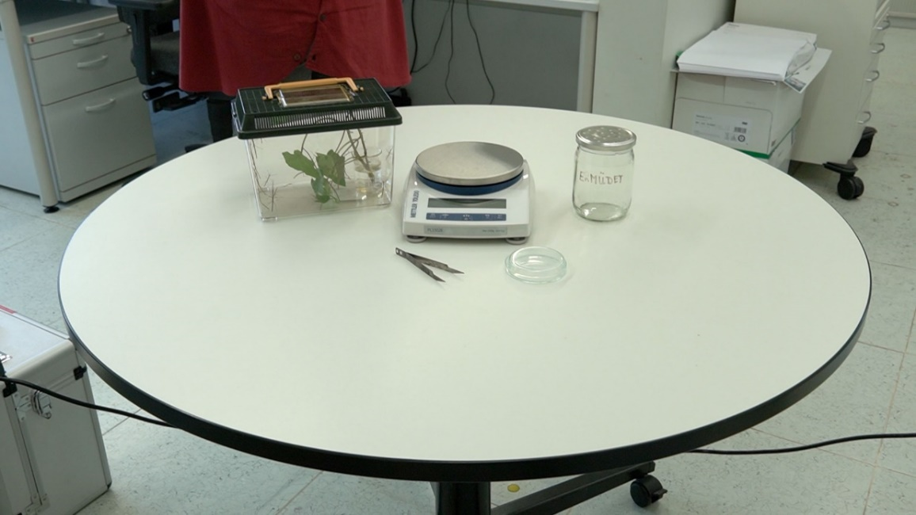

**Abb. 1** Material für die Versuchsdurchführung. Foto: Lutz Kupferschläger.

Stabschrecken in Terrarium, Federstahlpinzette, Petrischale (d≥ 8 cm), Präzisionswaage (d = 0,01), Schraubdeckelglas für ermüdete Stabschrecken (Abb. 1)

CDs/Drehscheiben für das Insektenkarussell mit unterschiedlichen Oberflächen (Kunststoff, sehr feines Schleifpapier, feines Schleifpapier, grobes Schleifpapier), jeweils versehen

mit Abstandsmarkierungen (Abb. 2 bis Abb. 4 sowie Kasten 3)

Insektenkarussell, bestehend aus Zentrifuge und Stroboskop (Abb. 3 und Abb. 4 sowie Kasten 3)

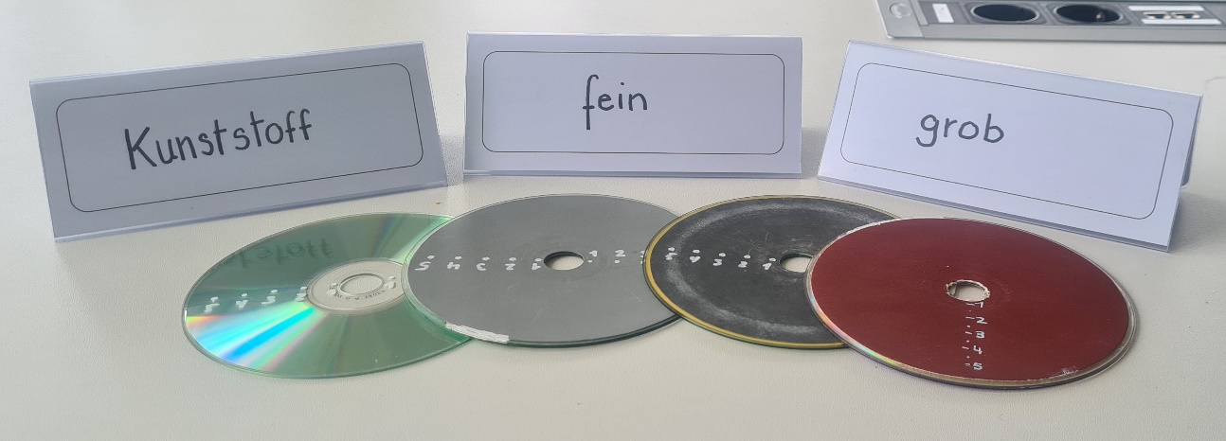

**Abb. 2** Drehscheiben mit verschiedenen Oberflächen für das Insektenkarussell. Foto: Petra Nikolay.

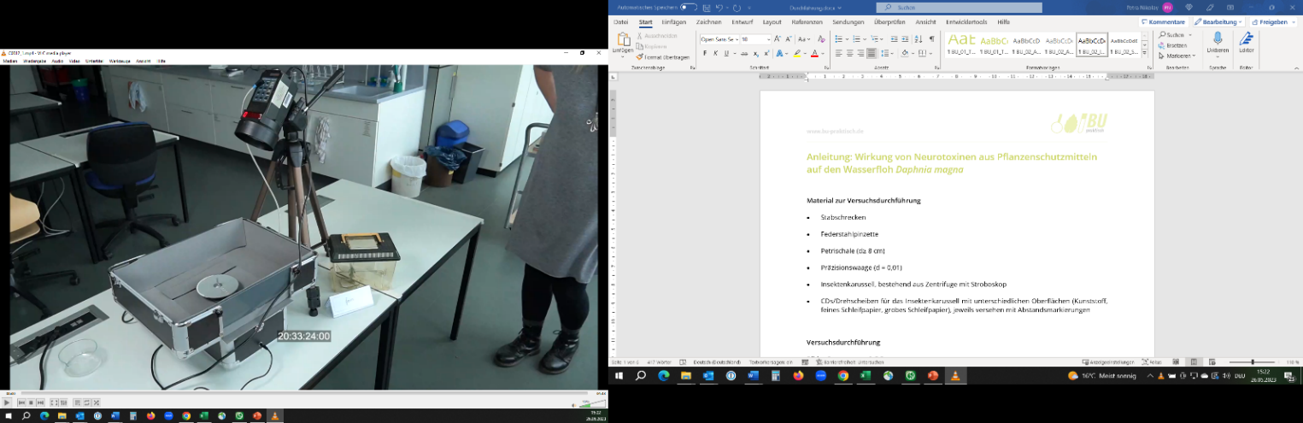

Stroboskop

Verbindung Lichtschranke-Stroboskop

Anschluss Netzteil und Motor (im Koffer verbaut)

Drehscheibe

Gabellichtschranke im Koffer verbaut

Drehzahlregler

Terrarium mit Stabschrecken

Abb. 3 Insektenkarussell. Foto: Lutz Kupferschläger.

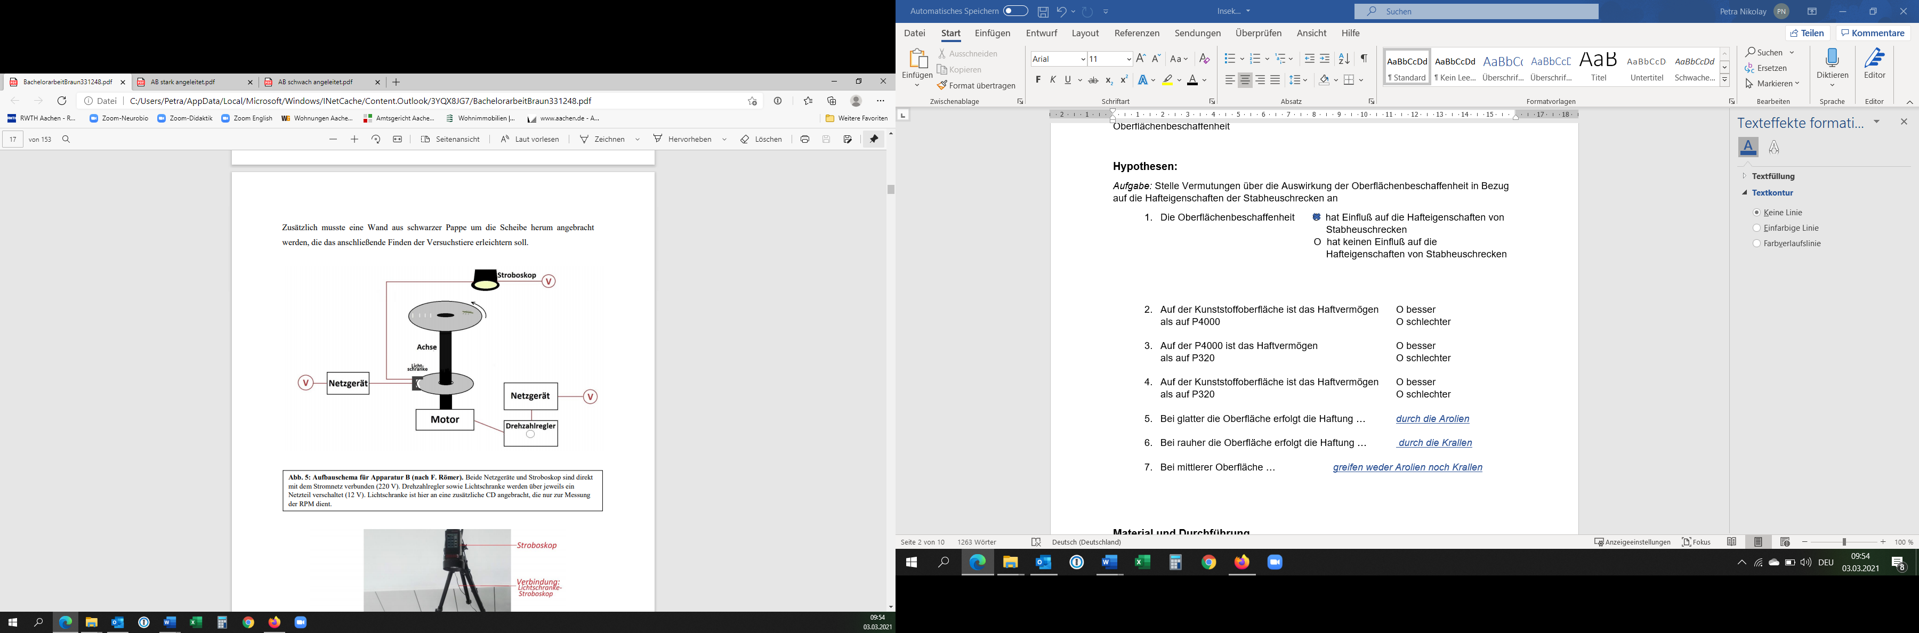

**Lichtschranke**

**Stroboskop**

**Abb. 4** Schema zum Aufbau des Insektenkarussells.

|  |  |
| --- | --- |
| Netzgerät:  Motor:  Drehzahlregler:  Achse mit Metallscheibe:  Gabellichtschranke:  Stroboskop: | Geeignete Stromversorgung (Wechselstrom, Spannung 12 V)  Rotationsantrieb  Regelung der Rotationsgeschwindigkeit  Aufnahme der Rotationsscheibe (CD)  Registrierung einer Markierung auf der CD bei jeder Umdrehung  Messung der Umdrehung pro Minute (gibt Lichtblitz pro Umdrehung ab, so dass die Stabschrecke immer an der gleichen Stelle zu verharren scheint und für das Auge sichtbar ist) |

Kasten 3 Funktion der verschiedenen Bauteile des Insektenkarussells.

Durchführung

Bildet Gruppen von 3-5 Personen. Jede Gruppe führt 3-5 Messungen pro Tier und Oberfläche durch. Das Schema im Protokoll (Arbeitsmaterial 2, Abschnitt 4) und die nachfolgende Tabelle geben einen Überblick über den Ablauf der Messungen.

Sprecht vor Beginn die Aufteilung der verschiedenen Aufgaben ab:

* Drehzahlregler bedienen
* Position des Versuchstiers auf der Scheibe (Abstand zum Mittelpunkt) ablesen
* Drehzahl an der Geräteanzeige bei Haftverlust der Stabschrecke ablesen
* Werte in Tabelle eintragen

|  |  |
| --- | --- |
| **Drehzahlregler** | * mit der Apparatur vertraut machen * Regulierung der Drehzahl vor dem Versuch mit der Stabschrecke ausprobieren:   + Bei welcher Stellung des Drehknopfes beginnt die Rotation?   + Wie schnell ist die Übertragung vom Drehzahlregler auf den Motor? |
| |  | | --- | | m [g] | | **x,xx** |   **Präzisionswaage**  **Stabschrecke** | * Versuchstier holen und wiegen * Masse des Tiers [g] in Tabelle eintragen |
| **Stabschrecke** | * Stabschrecke auf die Drehschreibe des Insektenkarussells setzen und …. * **… sofort** mit der Rotation beginnen   🡪 Freezing-Reflex |
|  | * Drehzahl kontinuierlich erhöhen |
| |  | | --- | | r [mm] | | **xx** | | * bei Freezing-Reflex Abstand des Tiers zum Mittelpunkt ablesen * Wert [mm] in Tabelle eintragen |
| |  | | --- | | f [1/min] | | **xxx** | | * bei Haftverlust des Tiers Drehzahl am Stroboskop ablesen * Wert [1/min] in Tabelle eintragen |
| |  |  |  |  |  | | --- | --- | --- | --- | --- | | m [g] |  | r [mm] |  | f [1/min] | | **x,xx** |  | **xx** |  | **xxx** | | * die abgelesenen Werte ……. |
| |  |  |  |  |  |  |  |  | | --- | --- | --- | --- | --- | --- | --- | --- | |  | **m [kg]** |  | **r [m]** |  | **f [1/s]** | **ꞷ [1/s]** | **FZ [N]** | |  |  |  |  |  |  |  |  | | * …. um- und ausrechnen:   m: g 🡪kg r: mm 🡪 m f: 1/min 🡪 1/s   * + Winkelgeschwindigkeit: **ꞷ** ausrechnen   + Zentrifugalkraft **FZ** ausrechnen |